Fecha: 03 de junio de 2014

Boletín de prensa Nº 1046

ALCALDE PIDE DISCULPAS A LA CIUDADANÍA

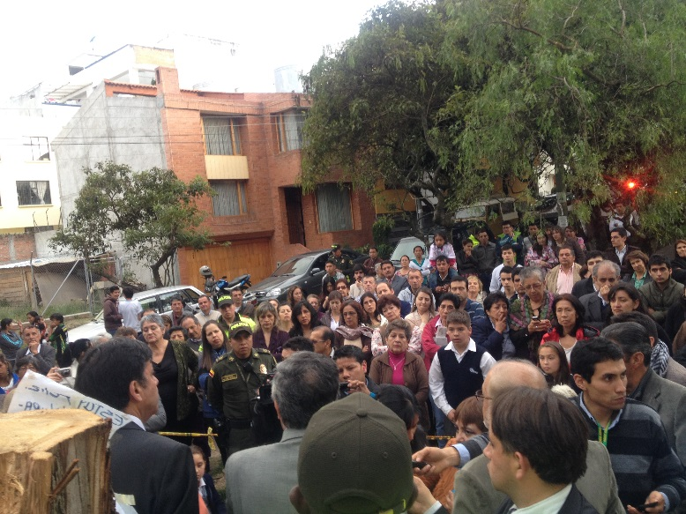
El alcalde Harold Guerrero López hizo presencia en el barrio El Bosque con el propósito de atender las inquietudes de los habitantes frente a la tala de árboles que se realizó en el parque de este sector de la ciudad.
El mandatario, pidió disculpas a la comunidad por la penosa situación que se ha presentado en este sector. Así mismo, felicitó a sus habitantes por ser ejemplo en la protección del medio ambiente para el municipio, el departamento, Colombia y el mundo.
Con la comunidad del lugar se acordó conformar un comité técnico que estará presidido por los representantes: Orlando Patiño, Aníbal Feullet, el presidente de la Junta de Acción Comunal, un integrante de la Personería y el Alcalde Municipal, quienes buscarán una pronta solución para el sector, la cual será socializada el martes 24 de junio.

Finalmente, la autoridad local ratificó que serán las autoridades competentes quienes determinarán las responsabilidades a que haya lugar, tanto para Corponariño como también para la Alcaldía Municipal de Pasto.

VICEMINISTRA DE TURISMO ANALIZARÁ PROYECTOS TURÍSTICOS DEL MUNICIPIO

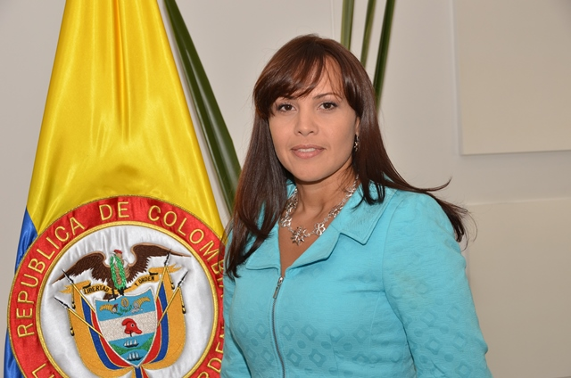

Este miércoles 04 de junio estará en Pasto, la Viceministra de Turismo Sandra Howard Taylor, quien se reunirá con los operadores turísticos para buscar mecanismos que fortalezcan el turismo en el municipio. La alta funcionaria también desarrollará una jornada de trabajo con el alcalde Harold Guerrero López en el CAM Anganoy.

Posteriormente a las 10:00 de la mañana en el despacho del alcalde, se llevará a cabo una rueda de prensa donde la viceministra explicará el seguimiento que se viene realizando a los proyectos turísticos que se adelantan en el municipio así como los que a futuro se esperan concretar con el Ministerio de Comercio, Industria y Turismo y otras entidades del orden nacional.

La visita de la alta funcionaria se desarrolla en el marco de los Encuentros Regionales, iniciativa del Gobierno Nacional que busca descentralizar la actividad pública y llegar a todos los rincones de Colombia.

FERIA PARA PROMOCIONAR PROYECTOS VIPA

Hasta el jueves 5 de junio en la Plaza de Nariño a partir de las 8:00 de la mañana y hasta las 5:00 de la tarde, INVIPASTO y el Fondo Nacional del Ahorro realizan una feria para promocionar los proyectos de vivienda del Programa del Gobierno Nacional VIPA, Vivienda de Interés Prioritario para Ahorradores.

El director de Invipasto, Mario Enríquez Chenas manifestó que la jornada tiene como objetivo no sólo dar a conocer los requerimientos para acceder al proyecto de la Ciudadela Invipaz, iniciativa de la Alcaldía de Pasto; sino también las líneas de crédito hipotecario que se tramitan a través del FNA, para quienes tienen ahorros programados mayores a seis meses y que tienen la posibilidad de participar en los programas VIPA.

“La Ciudadela Invipaz ofrece 500 soluciones de vivienda, para las cuales ya se han inscrito más de 160 familias y quedan pendientes 340, de ahí que ésta es una oportunidad para quienes desean adquirir vivienda”, explicó el funcionario quien indicó que los requisitos se pueden consultar en el link: http://www.invipasto.gov.co

De igual forma este miércoles 4 de junio a las 3:00 de la tarde en la Plaza de Nariño, se realizará una rueda de prensa con el Secretario General del Ministerio de Vivienda, Ciudad y Territorio, Germán Córdoba Ordóñez, quien socializará los programas de vivienda que se desarrollan en el municipio de Pasto, así lo dio a conocer el director de Invipasto, Mario Enríquez Chenas quien explicó que los funcionarios de Minvivienda estarán ubicados en las carpas donde se realiza la feria VIPA.

Contacto: Director INVIPASTO, Mario Enríquez Chenas. Celular: 3122572339

SECRETARÍA DE TRÁNSITO APOYARÁ DÍA SIN CARRO Y SIN MOTO PROGRAMADA POR COLEGIO INEM

En desarrollo del Día Mundial del Medio Ambiente que se celebra este jueves 5 de junio, estudiantes de la Institución Educativa Municipal INEM con apoyo de Pasto Deporte, la Fundación Ecosofía, entre otras entidades, realizará la jornada del Día sin Carro y sin Motocicleta, que busca disminuir los agentes contaminantes del ecosistema.

El Secretario de Tránsito Guillermo Villota Gómez, informó que esta actividad es voluntaria para la ciudadanía y señaló que no se aplicarán comparendos a los conductores de vehículos y motocicletas, debido a que la iniciativa no es decretada por la Administración Local.

“Resalto la acción que viene liderando la comunidad educativa del INEM de Pasto, con respecto al día sin carro y sin motocicleta como una propuesta cívico voluntaria que tiene como finalidad proteger el medio ambiente y facilitar una mejor movilidad en la capital de Nariño”, precisó el funcionario quien aclaró que el Día Sin Carro que realiza oficialmente le Alcaldía de Pasto se llevará a cabo a finales del mes de septiembre del año en curso.

Contacto: Secretario de Tránsito y Transporte, Guillermo Villota Gómez. Celular: 3175738406

PASTO TENDRÁ SISTEMA BIOMÉTRICO PARA ELECCIONES DE SEGUNDA VUELTA PRESIDENCIAL

En 45 puestos de votación instalados en diferentes sitios de la ciudad la Registraduría Nacional del Estado Civil implementará por primera vez en Pasto, el sistema de biometría para las elecciones de la segunda vuelta presidencial que se cumple este domingo 15 de junio.
Así lo confirmó la secretaria de Gobierno (e) de la Alcaldía de Pasto Carol Huertas Estrada, quien aseguró que la determinación se adoptó luego de un consejo de seguimiento electoral en donde se analizó la situación del proceso electoral que se cumplirá en menos de once días.

“Los testigos electorales y jurados de votación serán capacitados sobre este sistema de biometría”, señaló la funcionaria quien agregó que la delegación de la Registraduría Nacional del Estado civil tiene la lista de los 45 puestos de votación en donde se implementará este sistema biométrico de identificación.

Habrá total transparencia antes, durante y después de las elecciones de segunda vuelta presidencial, aseguró la titular del despacho de Gobierno quien insistió que por ser esta la primera vez que se utiliza tecnología de punta en los puestos de votación, los delegados de cada una de las campañas también serán informados del sistema.

La funcionaria indicó que el sistema biométrico es un método automático de identificación y verificación de un individuo utilizando características físicas y de comportamiento precisas. Las características básicas que un sistema biométrico para identificación personal debe cumplir son: desempeño, aceptabilidad y fiabilidad.

Contacto: Secretaria de Gobierno (e), Carol Huertas Estrada. Celular: 3043818912

ALCALDÍA PRESENTA DIAGNÓSTICO PARA DISEÑAR RUTA DE EMPRENDIMIENTO

La Alcaldía de Pasto a través de la Oficina de Asuntos Internacionales y Secretaría de Desarrollo Económico, realizó un encuentro con representantes del Centro Europeo de Empresas e Innovación, en el marco del Programa DIRENA apoyado por la Agencia de Cooperación Española AECID, con el fin de concertar las líneas de acción de transferencia relacionada con la ruta de emprendimiento para el municipio de Pasto.

En la primera jornada de las reuniones que se extenderán hasta este viernes 6 de junio, se contó con la presencia de las expertas en desarrollo de programas de emprendimiento Lydia Alonso, representante del Centro Europeo de Empresas e Innovación y Joaquina Magdalena, delegada del Centro Tecnológico Especializado en TIC, CTIC.

El Secretario de Desarrollo Económico Armando Miranda Vela, presentó el diagnóstico del emprendimiento en Pasto. “El propósito de este proyecto es la articulación de la oferta institucional para iniciar un proceso que permita consolidar un ecosistema de emprendimiento en el municipio orientado a fortalecer la inversión productiva y el empleo formal a través de diversos mecanismos que permitan la generación de valor en torno al aprovechamiento de las cadenas productivas locales”, manifestó el Secretario.

Por su parte, la directora de DIRENA Gloria Pérez, manifestó que el objetivo del encuentro es unificar metodologías y estandarizar procesos que permitan que el emprendedor pueda encontrar un servicio más eficiente en las diversas entidades consultadas y que estas sean eficaces en dar respuesta.

Así mismo, se dieron a conocer los alcances de la transferencia de la buena práctica de la región española de Asturias en torno a la consolidación de la ruta de emprendimiento. Al evento fueron convocados los actores involucrados en el proceso como las Universidades públicas y privadas, SENA, Alcaldía de Pasto, Gobernación de Nariño y Cámara de Comercio.

Contacto: Secretario Desarrollo Económico, Armando Miranda Vela. Celular: 3007807080

ADELANTAN LICITACIÓN PARA MEJORAMIENTO DE VÍAS URBANAS

El secretario de Infraestructura de Pasto, Jhon Fredy Burbano Pantoja, informó que se encuentra en proceso de licitación el proyecto de mejoramiento de la malla vial urbana por el orden de 735 millones de pesos. Según el funcionario, el proceso no ha iniciado debido a los cambios que se presentó en la Ley 80 y algunas modificaciones que efectuó el Departamento Nacional de Planeación para la contratación de estas iniciativas.

Burbano Pantoja señaló que a más tardar el lunes 16 de junio se tendrá adjudicado el proyecto que mejorará las vías céntricas de Pasto entre las que se encuentran las calles 18, 19, 21, 23, 24, 29 y 32, además de las vías que conducen a los barrios La Aurora, paralela a la Panamericana y San Ignacio. “Priorizamos las zonas que mayor flujo vehicular presentan para mejorar la movilidad”. El funcionario agregó que también se optimizará las calles de algunos sectores que presentan un deterioro avanzado como es el caso de los barrios: La Paz, El Bosque, Lorenzo y La Primavera.

Contacto: Secretario de Infraestructura, Jhon Fredy Burbano Pantoja. Celular: 3166901835

RECUPERAN ESPACIO PÚBLICO EN SECTOR LAS LUNAS

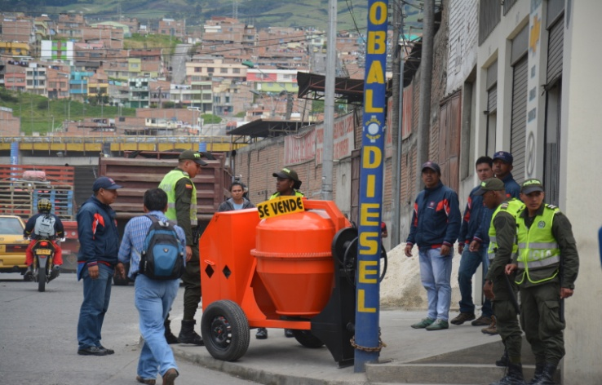
La Dirección de Espacio Público, en trabajo conjunto con la Secretaría de Tránsito y con el acompañamiento de la Policía Metropolitana, adelantó un operativo en el sector de Las Lunas carrera 9 entre calles 16 y 12B para recuperar las zonas invadidas. El Director de Espacio Público Álvaro Ramos Pantoja, manifestó que las acciones de control fueron realizadas debido a la omisión que hicieron las personas del sector, teniendo en cuenta que vigías de la dependencia, habían informado a los infractores sobre las normas que deben respetarse para el buen uso del espacio.

“La Alcaldía Municipal ha venido realizando sensibilizaciones a los comerciantes que utilizan espacios para sus intereses particulares, manifestándoles sobre el uso ilegal de andenes, calles y vías en general, sin embargo, aún siguen presentándose las infracciones. Las personas que ocupan las aceras como talleres ambulantes de vehículos, el secamiento de madera, comercialización de granos, exhibición de llantas y rines, causan malestar y pone en riesgo la vida de los peatones”; aseguró Álvaro Ramos Pantoja.

En desarrollo de la jornada fueron decomisadas dos estructuras metálicas de un taller de mecánica industrial y 7 llantas que se encontraban a las afueras de un establecimiento. De igual forma, la Secretaría de Tránsito Municipal aplicó ocho infracciones a conductores cuyos vehículos se les realizaba reparaciones mecánicas sobre los andenes y fue inmovilizado un vehículo que estaba estacionado sobre la acera.

Contacto: Director de Espacio Público, Álvaro Ramos Pantoja. Celular: 3155817981

REALIZARÁN MUESTRA DE ‘PASTO COMPRA JOVEN’ EN SEBASTIAN DE BELALCÁZAR

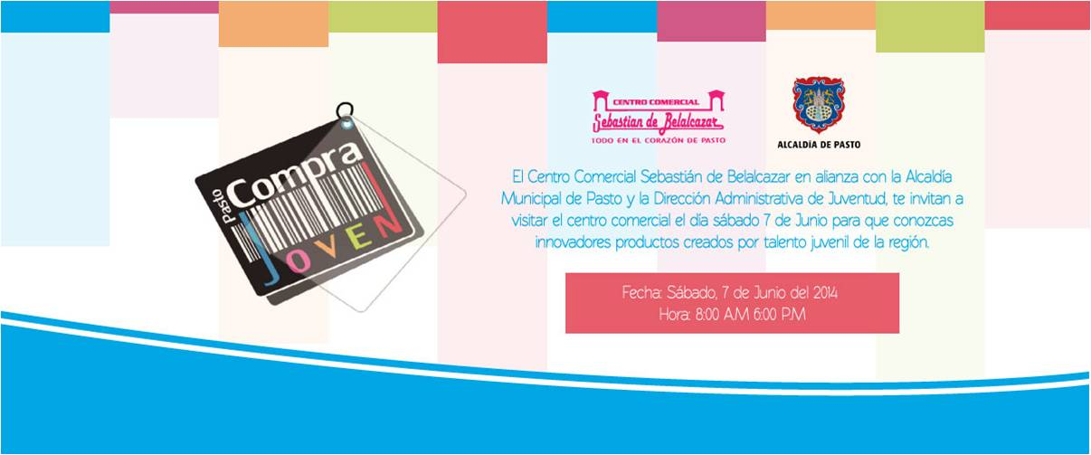

La Alcaldía Municipal de Pasto a través de la Dirección Administrativa de Juventud invita a la muestra ‘Pasto Compra Joven’ que se realizará este sábado 7 de junio de 8:00 de la mañana a 6:00 de la tarde en el Centro Comercial Sebastián de Belalcázar. La iniciativa busca que los jóvenes empresarios de la ciudad, den a conocer sus productos y/o servicios.

La directora administrativa de Juventud, Adriana Franco Moncayo, explicó que entre los productos que la comunidad podrá apreciar se encuentran joyas, accesorios, productos artesanales y ecológicos, entre otros. “Aliados como el Centro Comercial Sebastián de Belalcázar hacen posible que espacios comerciales se abran para esta población”, precisó.

Contacto: Dirección Administrativa de Juventud, Adriana Franco Moncayo. Teléfono: 7205382

MI BARRIO UN ESPACIO DE ENCUENTRO LLEGÓ HASTA EL SECTOR LA ALAMEDA

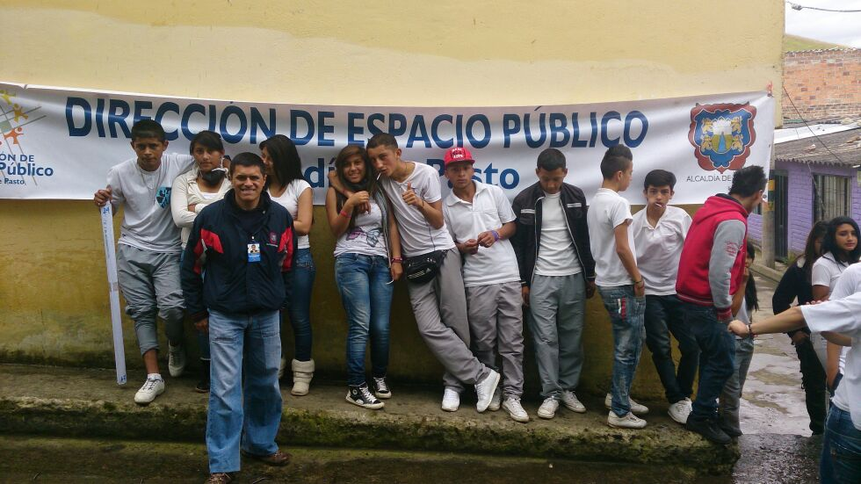

La Dirección de Espacio Público en articulación con la Secretaría de Gestión Ambiental, Dirección de Juventud, Emas y Policía Nacional; cumplió en el barrio La Alameda, con la jornada ‘Mi barrio un espacio de encuentro’, iniciativa enmarcada en el proyecto de cultura ciudadana. Entre las actividades que se desarrollaron se encuentra limpieza, recuperación y mantenimiento de zonas verdes y recreación para niños y niñas a cargo de la Policía Comunitaria.

El director de la dependencia, Álvaro Ramos Pantoja, manifestó que estas actividades lúdicas tienen como propósito sensibilizar a la comunidad frente al mantenimiento y cuidado de los espacios públicos. Finalmente informó que la próxima jornada se realizará en el barrio Corazón de Jesús.

Contacto: Director de Espacio Público, Álvaro Ramos Pantoja. Celular: 3155817981

Pasto Transformación Productiva

María Paula Chavarriaga Rosero

Jefe Oficina de Comunicación Social
Alcaldía de Pasto

